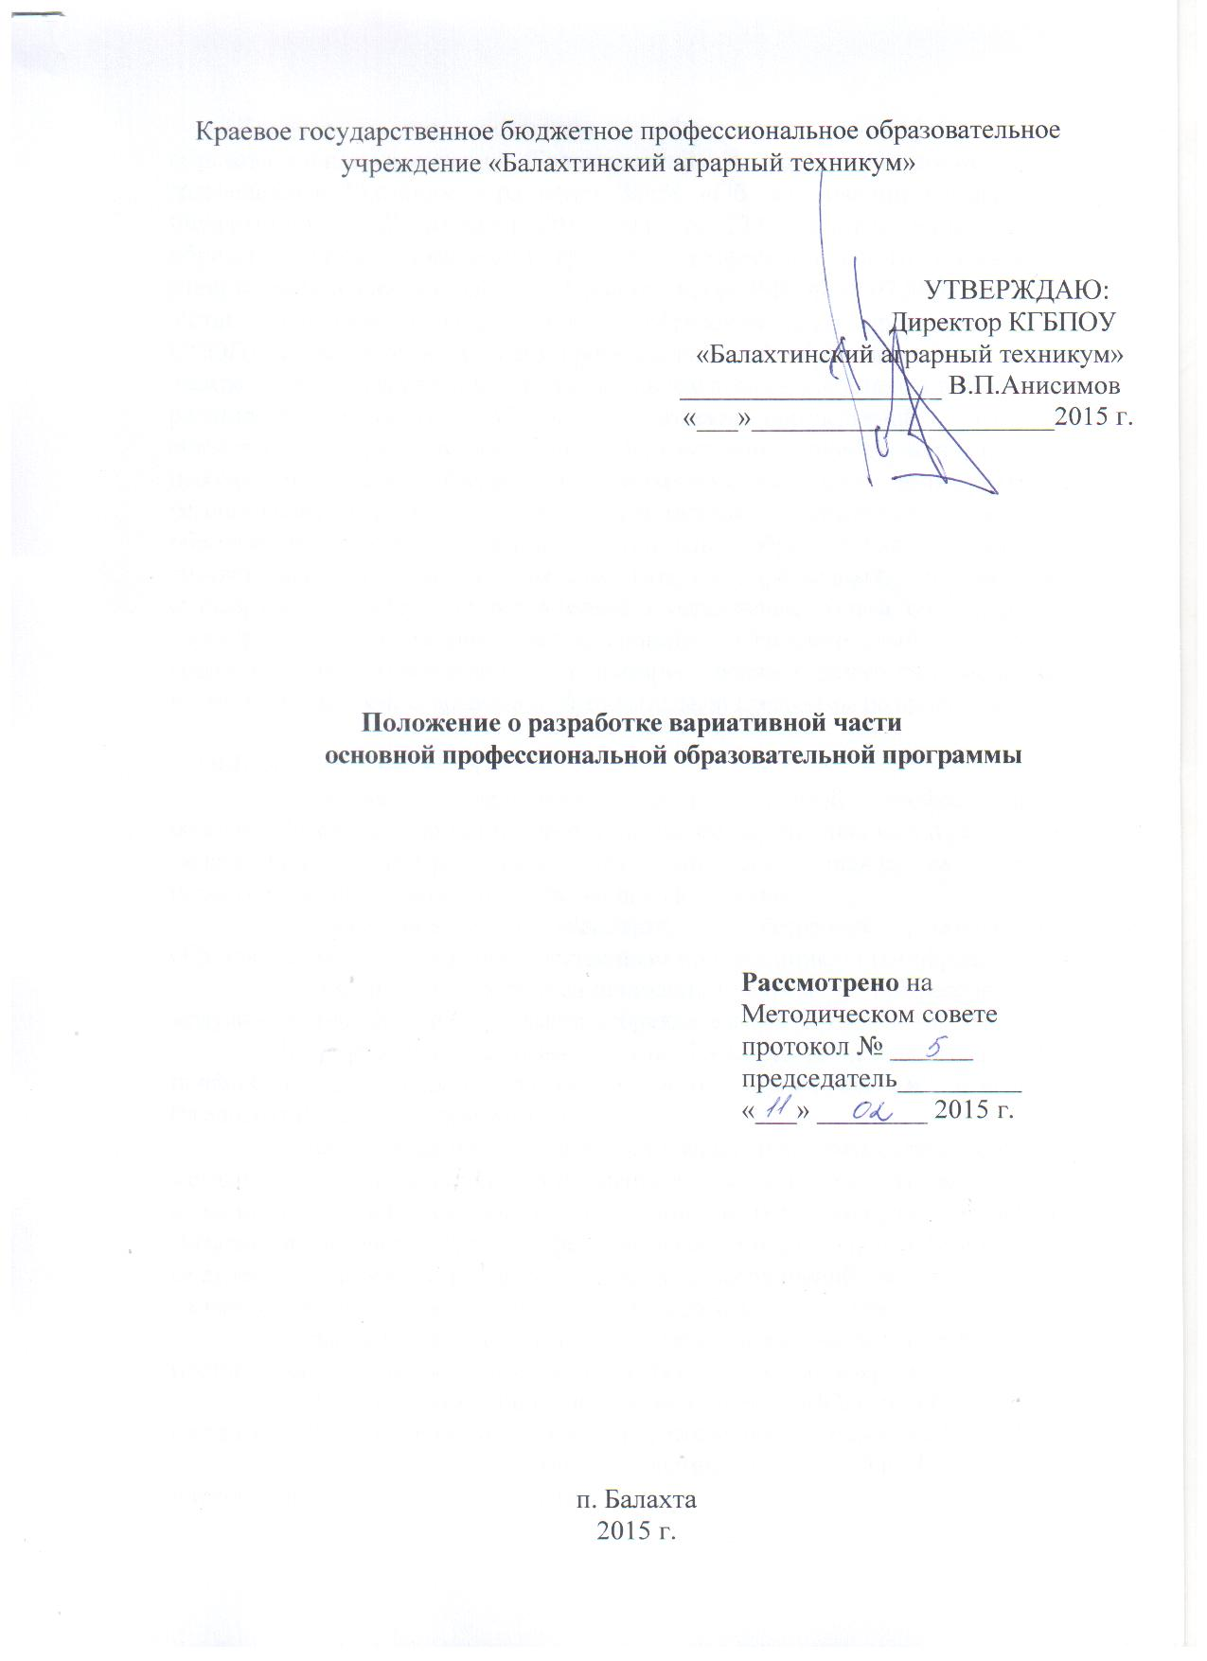

Краевое государственное бюджетное профессиональное образовательное учреждение «Балахтинский аграрный техникум» именуемое в дальнейшем « Техникум » реализует Закон «Об образовании в Российской Федерации» от 29 декабря 2012 года N 273, приказ Минобрнауки России от 14.06.2013 N 464 (ред. от 15.12.2014) "Об утверждении Порядка организации и осуществления образовательной деятельности по образовательным программам среднего профессионального образования", Устав, основные профессиональные образовательные программы (далее ОПОП) начального и среднего профессионального образования в их рамках, федеральные государственных образовательные стандарты, в целях возможности расширения и (или) углубления подготовки, определяемой содержанием обязательной части, получения дополнительных компетенций, умений и знаний, необходимых для обеспечения конкурентоспособности выпускника на региональном рынке труда и возможностями продолжения образования, обеспечения единства требований к организации образовательного процесса в соответствии с требованиями федеральных государственных образовательных стандартов среднего профессионального образования, Устава образовательного учреждения , положений регулирующих образовательный процесс в образовательном учреждении, регламентирует порядок разработки вариативной части основной профессиональной образовательной программы по профессии.

1. **ОБЩИЕ ПОЛОЖЕНИЯ**
2. Разработка вариативной части основной профессиональной образовательной программы по профессии (далее вариативная часть) регулируется федеральным государственным образовательным стандартом среднего профессионального образования и настоящим Положением.
3. Вариативная часть направлена на обеспечение обучающихся образовательного учреждения качественным профессиональным образованием.
4. Дисциплины, междисциплинарные курсы и профессиональные модули вариативной части определяются образовательным учреждением.
5. Содержание вариативной части формируется исходя из специфики профессии, деятельности образовательного учреждения и предприятия (предприятий), заинтересованного работодателя.
6. Вариативная часть представляет собой планируемую, организационно и методически направляемую преподавателем деятельность обучающихся по освоению учебной (учебных) дисциплины и (или) междисциплинарного (междисциплинарных) курса, профессионального модуля или профессиональных модулей и формированию профессиональных компетенций, осуществляемую в рамках аудиторной и самостоятельной учебной работы обучающихся.
7. Вариативная часть наряду с обязательной частью ОПОП является неотъемлемой составной частью учебного процесса подготовки рабочих.
8. При формировании вариативной части ОПОП её объём в часах составляет 30% от общего объема времени, отведенного на освоение ОПОП.
9. Положение о разработке вариативной части ОПОП действует до введения федерального документа.
10. **ОРГАНИЗАЦИЯ И НАПРАВЛЕНИЯ РЕАЛИЗАЦИИ ВАРИАТИВНОЙ ЧАСТИ ОПОП**
11. В образовательном учреждении вариативная часть ОПОП используется в двух основных направлениях: для расширения объема профессиональной подготовки и для ее углубления.
12. В зависимости от направления использования вариативной части возможно включение:

* в учебные дисциплины и междисциплинарные курсы дополнительных тем;
* в циклы дополнительных учебных дисциплин, а в модули дополнительных междисциплинарных курсов;

- в ОПОП дополнительных профессиональных модулей и соответственно  
дополнительных МДК.

Часы вариативной части распределяются образовательным учреждением самостоятельно между теми элементами ОПОП, в которые введены дополнительные темы, учебные дисциплины, междисциплинарные курсы, профессиональные модули.

2.3. Организация реализации вариативной части ОПОП включает:

· четкое планирование содержания и объема учебных дисциплин, МДК  
и ПМ, содержащих вариативную часть;

· контроль и анализ результатов реализации вариативной части ОПОП;

· необходимое учебно-методическое и материально-техническое  
обеспечение;

· внедрение новых педагогических и производственных технологий;

В соответствии с требованиями федеральных государственных образовательных стандартов начального профессионального образования, объем времени, отведенного на вариативную часть изучаемых дисциплин, междисциплинарных курсов профессиональных модулей в рабочих учебных планах образовательного учреждения установлен в академических часах.

1. Преподаватель, реализующий вариативную часть, самостоятельно планирует и определяет: ее содержание, формы контроля (входного, текущего, рубежного и итогового), разработку заданий и критерии оценки ее освоения обучающимися, учебную литературу, разработку методических материалов.

2.6. Содержание программы вариативной части, согласованное с  
представителями заинтересованного работодателя, рассматривается на заседании  
методической комиссии, согласовывается с заместителем директора и  
утверждается директором техникума.

**3. СИСТЕМА КОНТРОЛЯ РЕАЛИЗАЦИИ ВАРИАТИВНОЙ ЧАСТИ ОПОП**

3.1. Контроль результатов реализации вариативной части ОПОП  
осуществляется в пределах времени, отведенного на обязательные учебные  
занятия по дисциплине или междисциплинарному курсу, либо за счет времени,  
отведенного на промежуточную аттестацию.

3.2. Контроль может проходить в письменной, устной форме, в процессе и  
по результатам выполнения практических заданий, или смешанной форме. Могут  
использоваться электронные образовательные ресурсы, анализ производственных  
ситуаций, зачеты, тестирование, самоотчеты, контрольные работы, защита  
творческих проектов, портфолио и др.

3.3. Критериями оценки результатов реализации вариативной части  
являются:

* уровень освоения знаний и умений;
* освоение дополнительных компетенций;
* освоение дополнительного вида профессиональной деятельности.